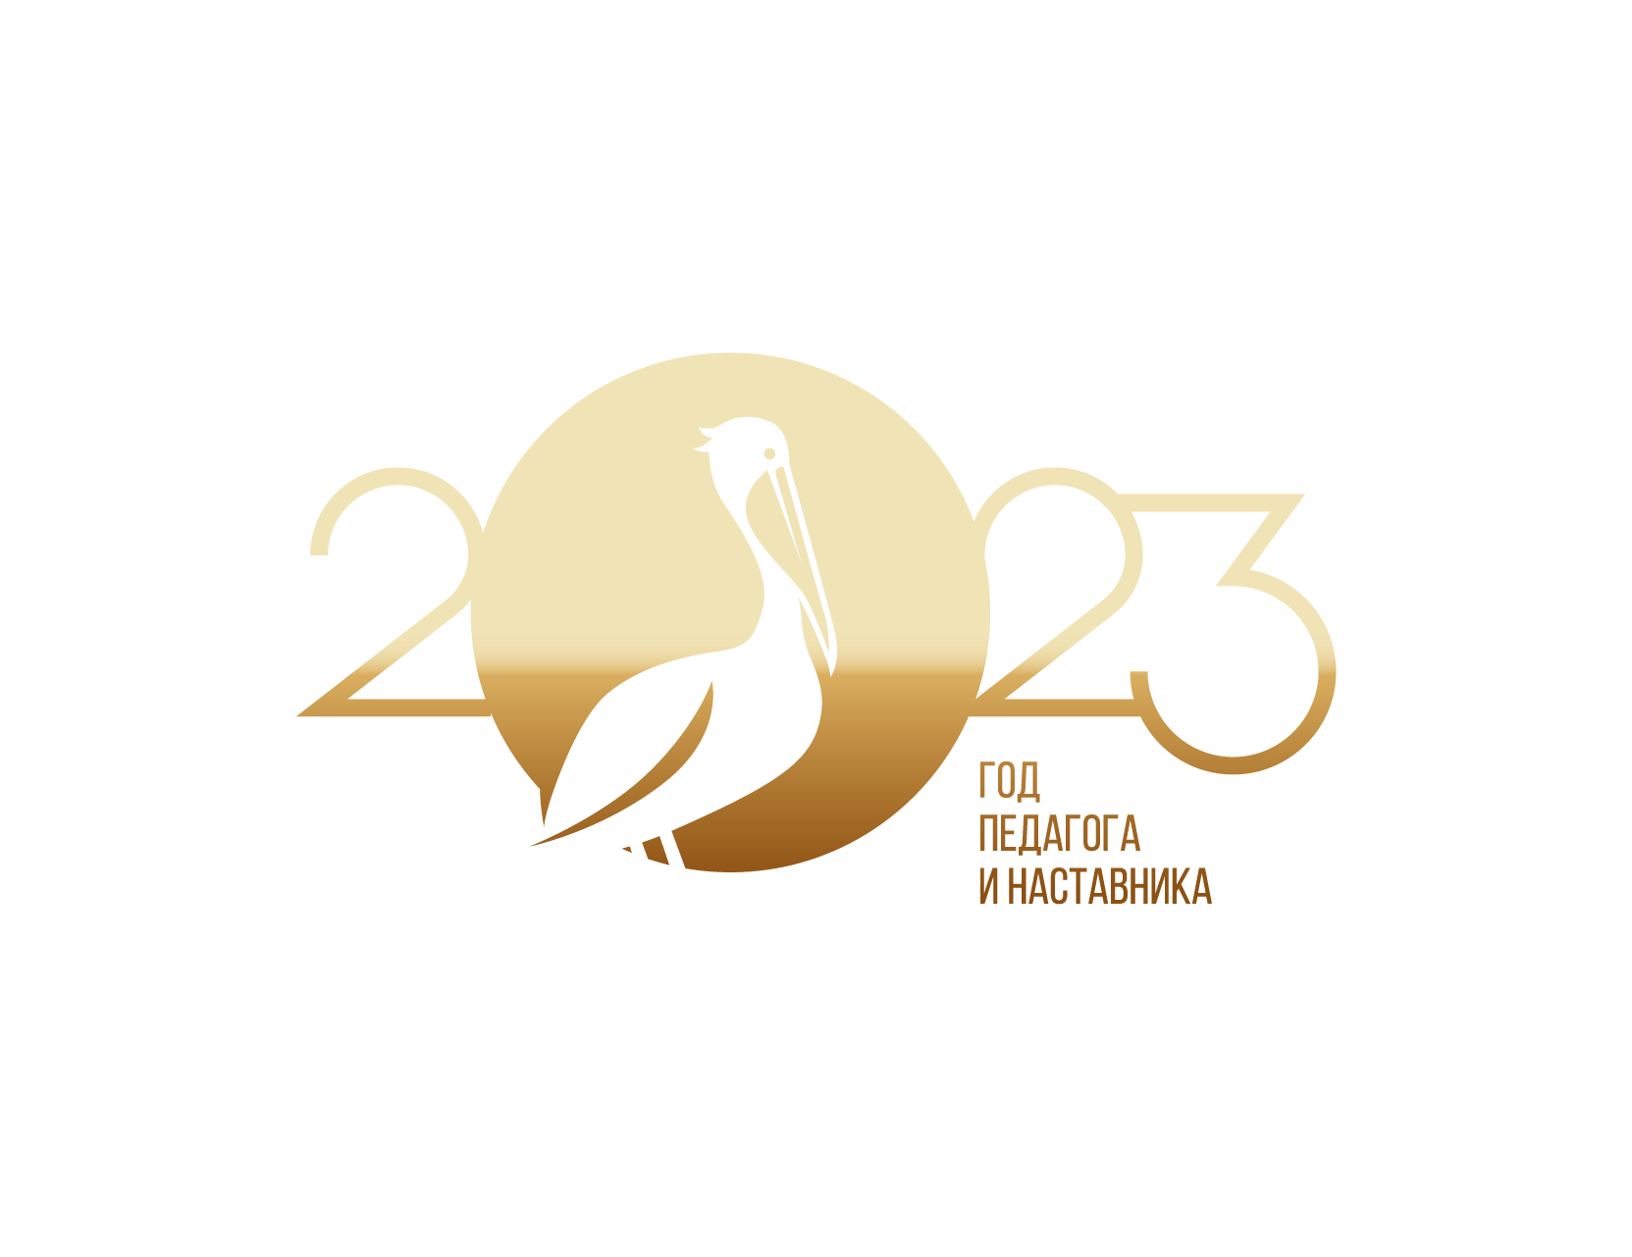

Годовой план мероприятий МДОУ детский сад № 4
в рамках «2023 - Год педагога и наставника»

2023
Цель: привлечение внимания участников образовательных отношений (детей, педагогов, родителей) для возрождения престижа профессии педагога, поднятие её на качественно новый уровень, признания особого статуса педагогических работников. Задачи:
- развивать у детей дошкольного возраста устойчивого интереса в будущей трудовой деятельности, воспитание у них уважения к людям педагогического труда.
- Расширять представления дошкольников о педагогическом искусстве воспитателя, наставника.
- Накапливать сенсорно-эмоциональные впечатления воспитанников о произведениях педагогического творчества.
- Способствовать развитию у дошкольников познавательной активности, любознательности, навыков сотрудничества.
- Приобщать участников образовательных отношений к совместному педагогическому труду в семье, в учреждении.
- Воспитывать уважение к людям педагогических профессий.
Дата | Работа с педагогами | Работа с детьми | Работа с родителями
Январь 2023 | Беседа «Выдающиеся педагоги в дошкольном воспитании» | Праздничное мероприятие в честь открытия Года педагога и наставника | Оформление рублики на сайте ДОУ, информирование родителей о ней.
Февраль | Тематический день в честь дня рождения К.Ушинского | Чтение произведений К.Ушинского | Оформление папки-передвижки «Великие педагоги прошлого»
Март | Консультация «Популярные методики преподавания в контексте современных условий» | Тематическая беседа НОД «Великие педагоги прошлого» | Тематическая беседа «О семье и семейном воспитании»
Апрель | День славянской письменности и культуры | Совместное мероприятие с ДОУ с детской библиотекой «День славянской письменности» | Буклеты, памятки «Воспитываем детей вместе»
Май | День русского языка. Пушкинский день | Пушкинский день. Чтение стихов А.С. Пушкина | Анкетирование родителей «Знаете ли Вы историю появления профессии воспитатель
Июнь | Педагогические чтения посвященные 105летию В.Сухомлинского | Чтение произведений В. Сухомлинского. Спортивный праздник, посвященный Дню защиты детей | Дистанционные курсы для родителей по вопросам воспитания детей
Июль | Разбираем плюсы и минусы различных методик великих педагогов | Конкурс рисунков «Мой воспитатель» | Фотовыставка воспоминаний «Когда папа и мама ходили в детский сад
Сентябрь | День дошкольного работника | Праздничный концерт , посвященный дню дошкольного работника». Выставка рисунков «Букет любимому воспитателю» | Концертная программа ко Дню дошкольного работника
Октябрь | Международный день музыки. Досуг | Игровая программа «Снова в детский сад мы идём» | Создание семейного фотоальбома «Читаем вместе»
Ноябрь | Встреча с ветеранами педагогического труда «Не стареют душей ветераны» | Экскурсия по детским садам разных стран | Памятки «Лучшие методики воспитания»
Декабрь | Обсуждение плана мероприятий, посвященных Году педагогов и наставников . Подведение итогов | Праздничные мероприятия в честь закрытия Года педагога и наставника | Родительское собрание «Учимся вместе»

